Recevoir correctement les informations d'easyCompta

Le spam est un fléau et de nombreux logiciels vous en protège. Découvrez à travers cette page comment vous assurer de bien recevoir nos informations (alerte sur les bilans, mémo sur la TVA, actualités, conseils, ...) sans compromettre votre sécurité.
easyCompta, dans l'objectif de vous offrir toujours plus de services, évolue sur sa solution de mails. De nouveaux outils seront mis en place via ce canal.

Pourquoi les logiciels de messageries et antivirus nous empêchent de recevoir certains mails ?
Il existe des mails frauduleux sous plusieurs formes. Allant de simples petits mails tentant de vous vendre des services ou des médicaments à des arnaques pour blanchir de l'argent, ces mails représentent plus de 70% des mails échangés à travers le monde.

Pourquoi les logiciels de messageries et antivirus nous empêchent de voir les images dans les mails ?
Les images sont stockés à certains endroit sur Internet. Il est facile de mettre en place des outils qui vérifient si une image a été ouverte. Si elle a été ouverte, c'est que l'adresse mail est correcte et que l'on peut continuer de lui envoyer du spam.

J'utilise Outlook, comment être sur de bien recevoir vos mails ?
Outlook marche sur la confiance que l'on a avec l'expéditeur des mails que l'on reçoit. Si l'expéditeur est dans le carnet d'adresses, c'est qu'il est de confiance et les images s'affiche.
Lorsque vous utilisez Outlook, vous recevez nos mails de cette manière :
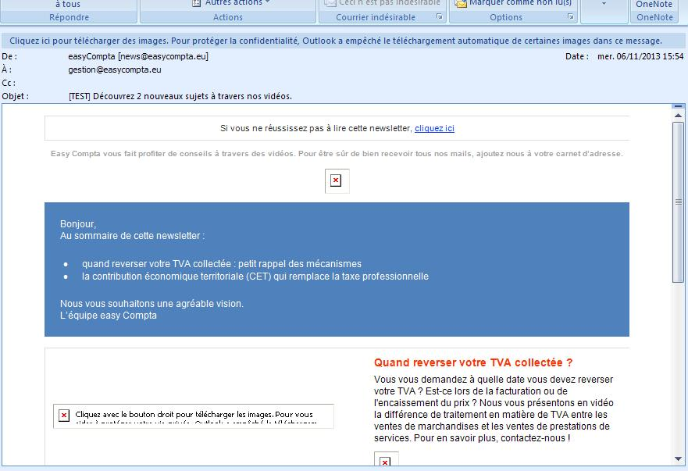
Vous voyez le contenu mais il vous manque les images.
Pour être sûr de les voir, cliquez dans le cadre bleu (ce cadre devient orange lorsqu'on le survol avec le curseur) dans lequel est indiqué "Cliquez ici pour télécharger des images. Pour protéger la confidentialité, Outlook a empêché le téléchargement automatique de certaines images dans ce message.". Une boite apparaît et vous propose quatre choix. Cliquez simplement sur le dernier pour recevoir correctement les mails de toutes nos adresses easyCompta.
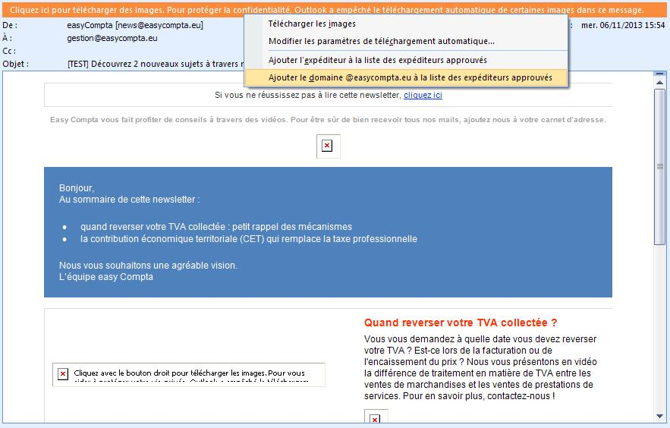
Un message vous avertit que l'expéditeur a bien été ajouté à votre liste d'expéditeurs approuvés.
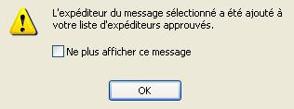
Vous recevez maintenant correctement tous nos mails directement dans Outlook.

J'utilise Gmail, comment être sur de bien recevoir vos mails ?
Gmail a une gestion différente. Il demande, pour chaque mail reçu contenant des images, si nous sommes d'accord pour recevoir des images de cet expéditeur.
Pour vos premiers échanges avec nos collaborateurs ou avec notre nouvel outil, Gmail vous affiche un cadre d'avertissement comme celui-ci :
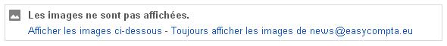

Il vous suffit de cliquer sur "Toujours afficher les images de news@easycompta.eu" pour être sûr de voir nos images.
Vous pouvez aussi nous ajouter à votre carnet d'adresse.

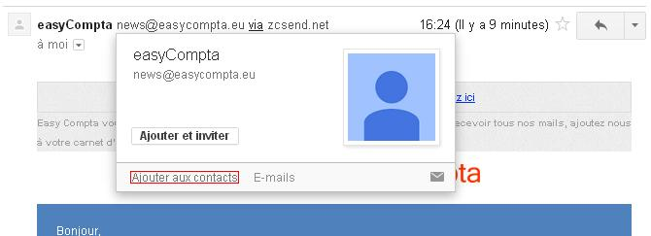
Pour ce faire, il suffit de survoler notre nom en gras sur un mail, un cadre apparaît et vous cliquez sur "Ajouter aux contacts". Une nouvelle page s'ouvre.
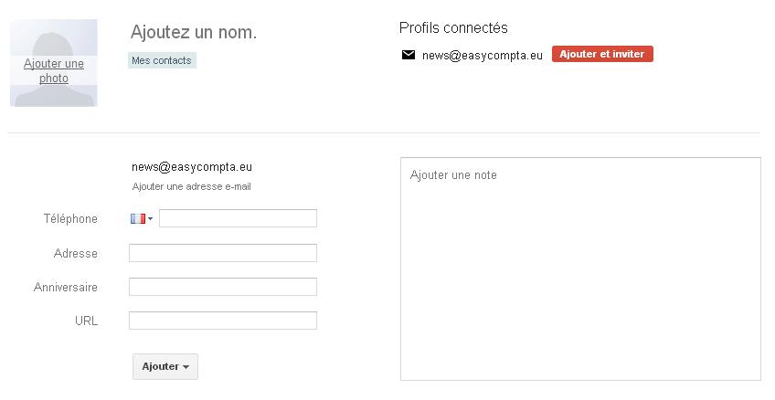
Vous n'avez rien de plus à faire, la page s'enregistre seule. Pour revenir à vos mails, cliquez sur "Contacts" en haut à gauche en dessous du logo "Google" puis "Gmail".

